山东省实验中学2012届高三第二次诊断性测试
数 学 试 题（文） 2011.10

说明：本试卷分第I卷（选择题）和第II卷（非选择题）共两卷。其中第一卷共60分，第II
卷共90分，两卷合计150分。答题时间为120分钟。

第I卷（选择题 共60分）

一、选择题（本大题共12小题，每小题5分，共60分，在每小题给出的四个选项中，只有一项是符合题目要求的）
1．全集= （ ）
A．{1，3，5} B．{2，4，6} C．{1，5} D．{1，6}
2．下列四个函数中，在区间（0，1）上是减函数的是 （ ）
A．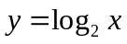 B．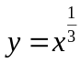 C．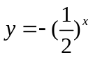 D．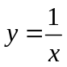
3．命题“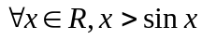”的否定是 （ ）
A．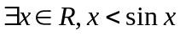 B．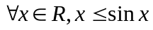
C．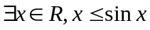 D．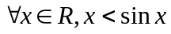[来源:学科网ZXXK]
4．要得到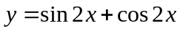的图象，只需将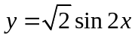的图象 （ ）
A．向左平移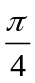个单位 B．向左平移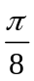个单位
C．向右平移个单位 D．向右平移个单位
5．函数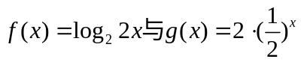在同一直角坐标系下的图象大致是 （ ）
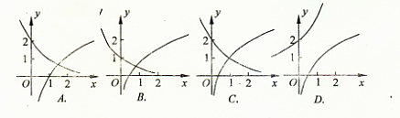
6．若对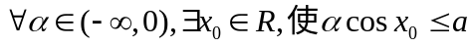成立，则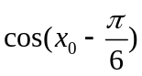= （ ）
A． B． C．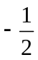 D．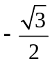
7．函数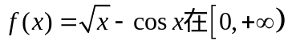内 （ ）
A．没有零点 B．有且仅有一个零点
C．有且仅有两个零点 D．有无穷多个零点[来源:Zxxk.Com]
8．同时具有性质：“①最小正周期为；②图象关于直线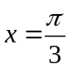对称；③在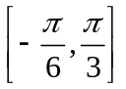上是增函数”的一个函数是 （ ）
A．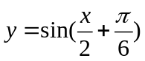 B．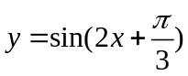 C．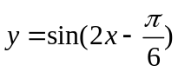 D．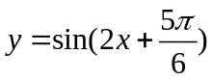
9．设是一个三次函数，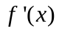为其导函数，如图所示是函数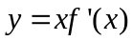的图像的一部分，则的极大值与极小值分别为 （ ）
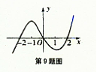
A．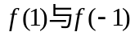
B．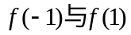
C．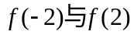
D．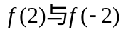
10．若定义在R上的二次函数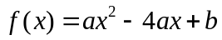在区间[0，2]上是增函数，且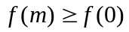，则实数m的取值范围是 （ ）
A．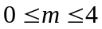 B．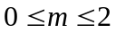 C．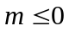 D．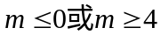
11．若对任意的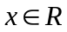，函数满足，则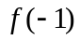= （ ）[来源:学*科*网]
A．1 B．-1 C．2012 D．-2012
12．定义在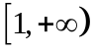上的函数满足：①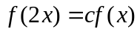（c为正常数）；②当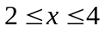时，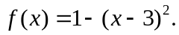若函数的图像上所有极大值对应的点均落在同一条直线上，则c等于
（ ）
A．1 B．2 C．1或2 D．4或2

第II卷（非选择题 共90分）

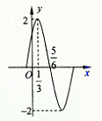
二、填空题（本大题共有4个小题，每小题4分，共计16分）
13．已知函数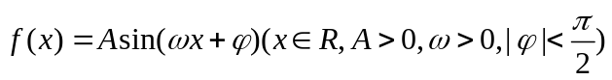
的部分图象如图所示，则的解析式是 。
14．当x=3时，不等式
成立，则此不等式的解集是 。
15．在中，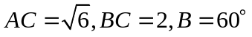，则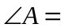 ，AB= 。
16．已知函数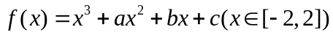的图象过原点，且在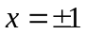处的切线的倾斜角均为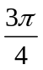，现有以下三个命题：
①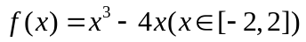；
②的极值点有且只有一个；
③的最大值与最小值之和为零。
其中真命题的序号是 。
三、解答题：本大题共6小题，74分，解答应写出文字说明、证明过程或演算步骤。
17．（本小题满分12分）
已知命题p：方程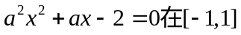上有解；命题q：只有一个实数x满足不等式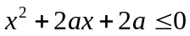，若命题“p或q”是假命题，求a的取值范围。

18．（本小题满分12分）
设的内角A，B，C的对边分别是a，b，c，且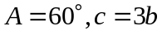
（1）求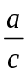的值；
（2）求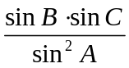的值。

19．（本小题满分12分）
某公司计划投资A、B两种金融产品，根据市场调查与预测，A产品的利润与投资量成正比例，其关系如图1，B产品的利润与投资量的算术平方根成正比例，其关系如图2。（注：利润与投资量的单位：万元）
（1）分别将A、B两产品的利润表示为投资量的函数关系式；
（2）该公司已有10万元资金，并全部投入A、B两种产品中，问：怎样分配这10万元投资，才能使公司获得最大利润？其最大利润为多少万元？
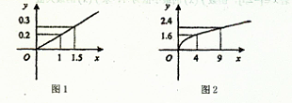
[来源:学科网ZXXK]
20．（本小题满分12分）
已知函数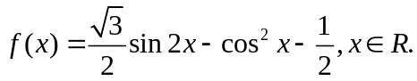
（1）求函数的最小值和最小正周期；
（2）求函数在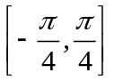上的最大值和最小值。

21．（本小题满分12分）[来源:学科网ZXXK]
已知函数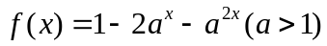
（1）求函数的值域；
（2）若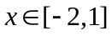，函数的最小值为-7，求的最大值。

22．（本小题满分14分）
已知函数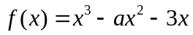
（1）若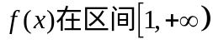上是增函数，求实数a的取值范围；
（2）若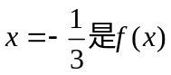的极值点，求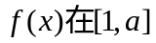上的最大值。



